Fechamento de Caixa Integral

O que fazer antes do fechamento de Caixa?

Certifique se todos os cupons fiscais de venda foram importados.

Acesse em Movimento-Caixa / Lançamentos / Relatórios / Situação dos Caixas
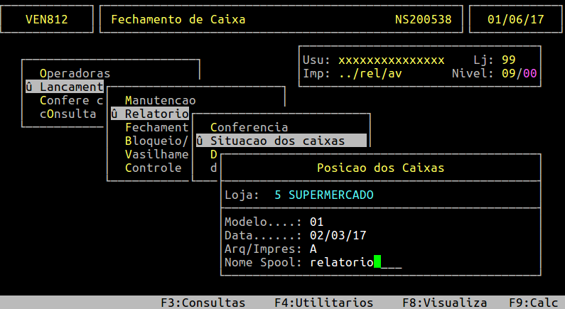
Campos referente a figura acima:
Loja: informe o código da loja que será realizado o fechamento de caixa;
Data: data de emissão das vendas;
Arq/Impres: digite a tecla a, para geração do arquivo relatório;
Nome Spool: digite um nome para o arquivo.

Para visualizar o conteúdo do arquivo, pressione a tecla F8 (Visualizar) e digite o nome spool do arquivo, pressionando enter para visualização:
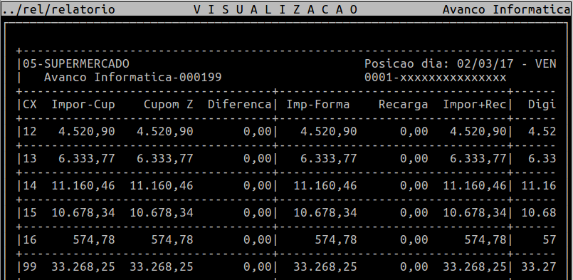
Observe que no relatório do exemplo da figura acima, temos as colunas:
CX: código de cada caixa PDV
Impor-Cup: corresponde ao total dos registros de vendas oriundos da importação de cupons
Cupom Z: total de registros de vendas oriundos da importação do arquivo de redução Z
Diferença: sendo valores zerados, significa que todos os cupons importados correspondem ao total do cupom Z.

Como realizar o Fechamento de Caixa?

Acesse em Movimento-Caixa / Lançamentos / Manutenção/ Inclusão
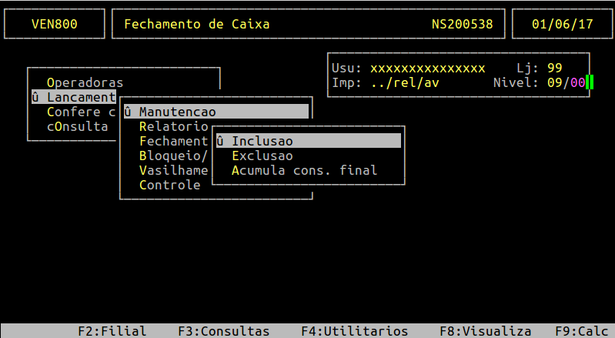
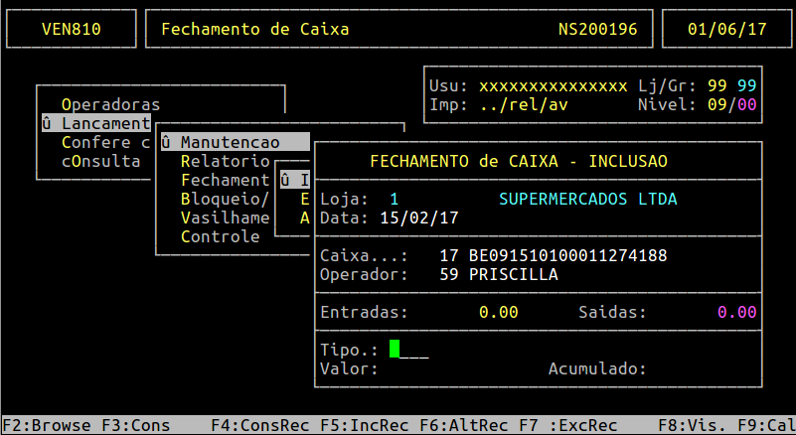
Campos referente a figura acima:
Loja: informe o código da loja;
Data: data de movimento do caixa;
Caixa: digite o código do caixa;
Operador: digite o código do operador de caixa, o mesmo usado na operação do caixa PDV;
Tipo: informe o tipo gerencial cadastrado no plano de contas ou tecle TAB para exibir em lista e escolher a opção que precisará para digitação.

Observação:
No sistema Avanço existem duas maneiras de realizar a digitação de valores para o fechamento de caixa ao informar o tipo gerencial:
- por digitação de valores, tipos gerenciais cadastrados para não gravar no contas a receber;
- por marcação de lançamentos, tipos gerenciais cadastrados para gravar no contas a receber.

Veja alguns exemplos de tipos gerenciais mais comuns de serem digitados:

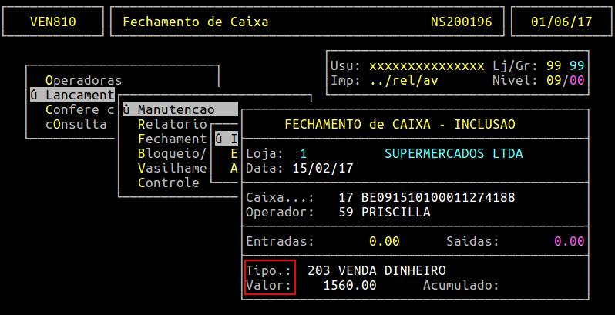
No exemplo da figura acima, ao digitar no campo Tipo, o tipo gerencial 203 – VENDA DINHEIRO, o sistema habilitou o campo valor para o usuário informar o montante de dinheiro recebido pelo movimento de caixa do operador.
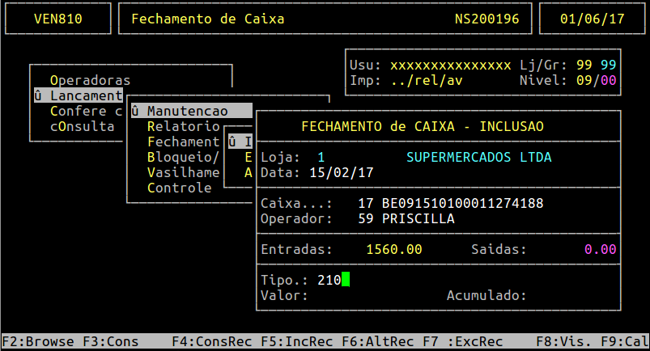
Neste outro exemplo da figura acima, ao digitar no campo Tipo, o tipo gerencial 210 – VENDAS NOTA A PRAZO, o sistema abrirá a seguinte tela:
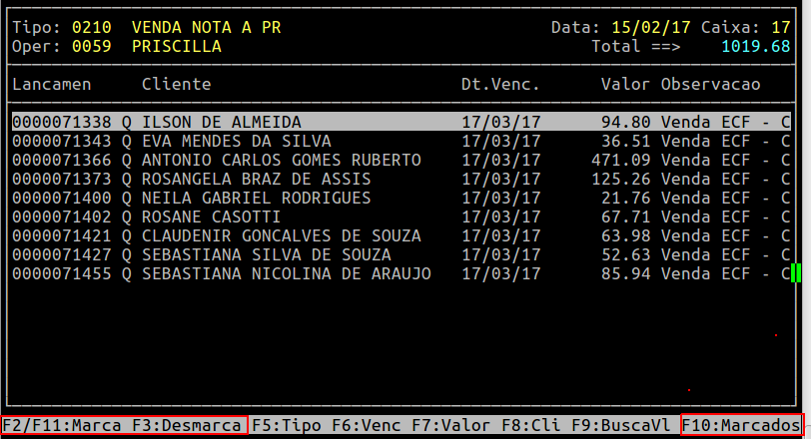
Serão exibidos lançamentos que foram gravados no contas a receber pela importação de cupons fiscais. Utilize as seguintes teclas para realizar a digitação de valores ao movimento de caixa:
- F2: para marcar lançamento por lançamento. Na medida em que realiza a marcação por essa opção, o sistema marca o lançamento com o sinal de asterisco (*) ao mesmo tempo em que faz o somatório no campo Total. Após marcar o(s) lançamento(s), tecle ESC e em seguida ENTER para o valor total dos lançamentos marcados acumule no campo Entradas (Veja o campo em destaque na figura abaixo);
- F11: para marcar todos os lançamentos da página. É interessante teclar PAGE DOWN para certificar que não há mais páginas a serem marcadas. Ao marcar por essa opção, o sistema irá ocultar os lançamentos na página (Veja a figura abaixo) ao mesmo em que fará o somatório dos lançamentos marcados no campo Total. Após marcar o(s) lançamento(s), tecle ESC e em seguida ENTER para o valor total dos lançamentos marcados acumule no campo Entradas (Veja o campo em destaque na figura abaixo);

Observação:
Existem outras funcionalidades, conforme mostra a figura acima que são utilizadas para dar manutenção nos lançamentos durante o fechamento de caixa. Vejamos:
- F3: use essa opção para desmarcar lançamento
- F5: para trocar o tipo gravado no lançamento
- F6: serve para alterar a data de vencimento do lançamento
- F7: utilize para alterar o valor do lançamento
- F8: para alterar o cliente vinculado ao lançamento
- F10: utilize essa opção apenas para exibir os lançamentos marcados
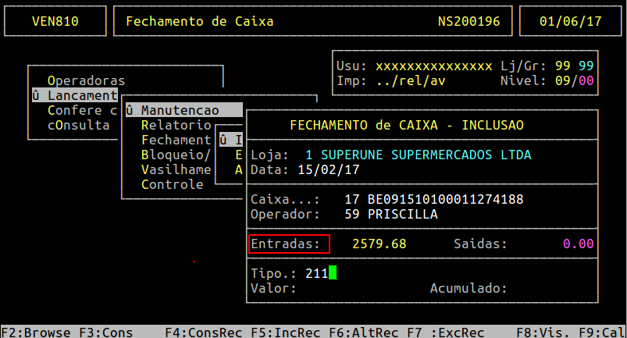
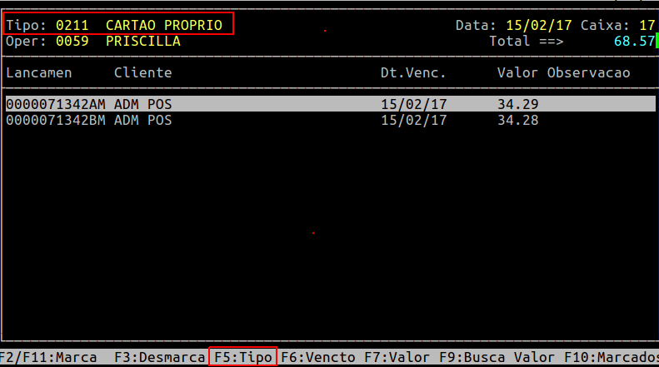
Conforme exemplo acima, ao digitar o tipo 211 – CARTAO PROPRIO, o sistema exibirá os lançamentos, vindos da importação de cupons fiscais. Saiba que, esta operação ocorre quando o operador de caixa necessita efetuar a transação com o cartão do cliente para obter aprovação de crédito da compra registrada numa maquineta fora do recinto do caixa.
Por isso, é importante conferir atentamente em cada comprovante impresso pela maquineta externa as informações: bandeira, modalidade (débito, credito ou parcelado) e operadora que executou a transação para identificar em qual lançamento exibido em tela será feito a troca ao tipo gerencial que possui a mesma descrição do comprovante. Para efetuar a troca do tipo, utilize a tecla F5 Tipo. Logo, será exibido a seguinte tela:
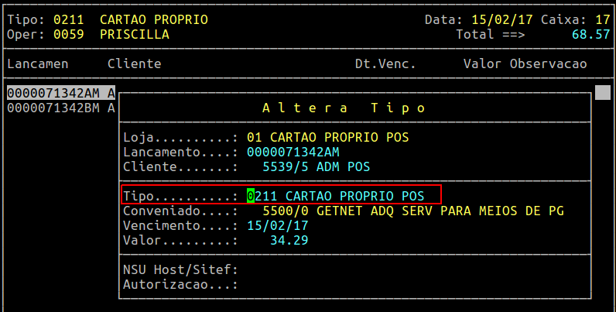
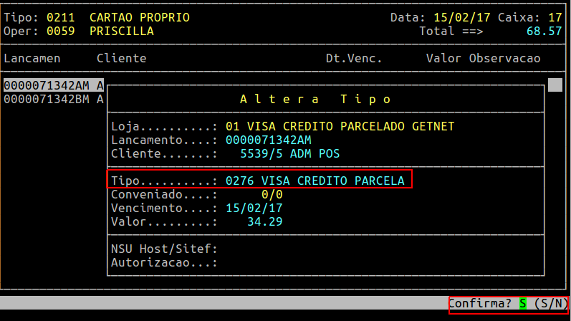
No campo Tipo, informe o tipo gerencial correspondente ao comprovante de cartão impresso. Para localizar, tecle DELETE para remover o tipo 211 CARTAO PROPRIO POS, conforme mostra a figura acima. Em seguida, tecle TAB ou F2 para o sistema listar os tipos gerenciais existentes no plano de contas. Ao escolher o tipo gerencial, confirme alteração.
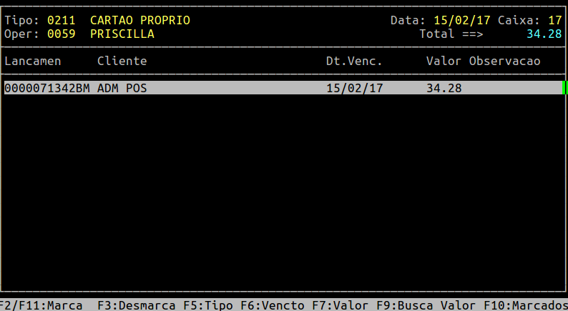
Perceba que, após alteração, o lançamento sumiu da tela pois, ao realizar a troca do tipo, o lançamento será movido para o tipo gerencial escolhido. Logo, tecle ESC e volte para a tela do fechamento de caixa.
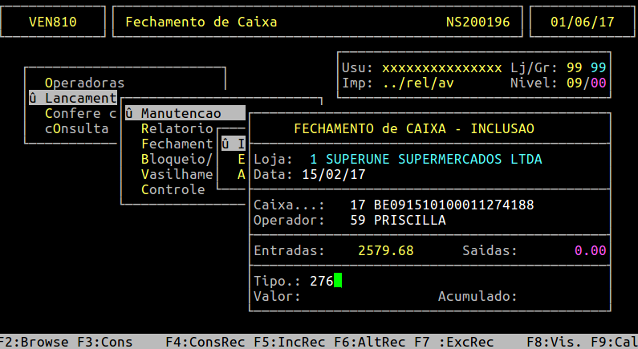

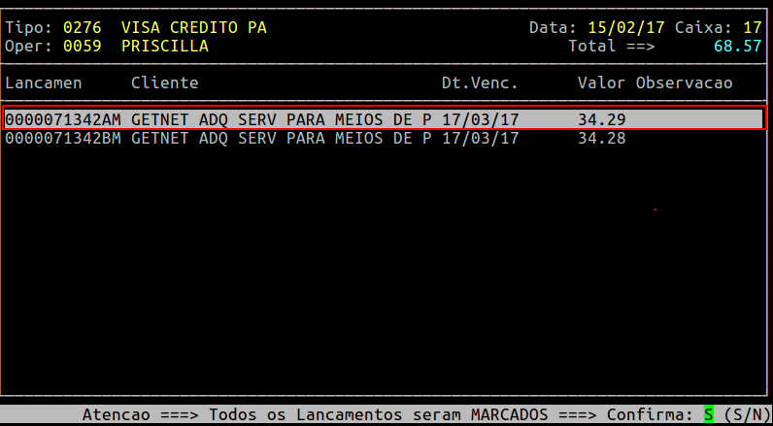
Informe o tipo gerencial para onde o lançamento foi movido. No exemplo da figura acima, será o tipo 276 – VISA CREDITO PARCELADO. Veja que o lançamento está pronto para ser conferido e marcado para digitação de valor do fechamento de caixa. Assim, utilize as opções:
- F2: para marcar lançamento por lançamento. Na medida em que realiza a marcação por essa opção, o sistema marca o lançamento com o sinal de asterisco (*) ao mesmo tempo em que faz o somatório no campo Total. Após marcar o(s) lançamento(s), tecle ESC e em seguida ENTER para o valor total dos lançamentos marcados acumule no campo Entradas (Veja o campo em destaque na figura abaixo);
- F11: para marcar todos os lançamentos da página. É interessante teclar PAGE DOWN para certificar que não há mais páginas a serem marcadas. Ao marcar por essa opção, o sistema irá ocultar os lançamentos na página (Veja a figura abaixo) ao mesmo em que fará o somatório dos lançamentos marcados no campo Total. Após marcar o(s) lançamento(s), tecle ESC e em seguida ENTER para o valor total dos lançamentos marcados acumule no campo Entradas (Veja o campo em destaque na figura abaixo);

Ao finalizar a digitação do fechamento de caixa do caixa e operador, opcionalmente, no campo Tipo, ao teclar F2 o sistema fornecerá uma prévia do resultado do fechamento de caixa, mostrando a diferença apurado no caixa. Senão, pule para o próximo passo.
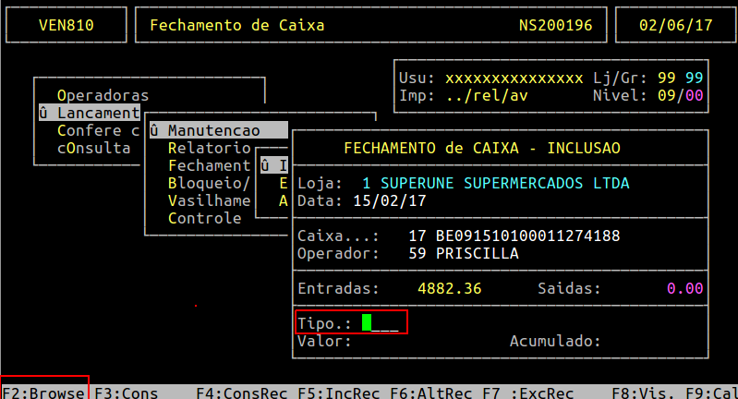
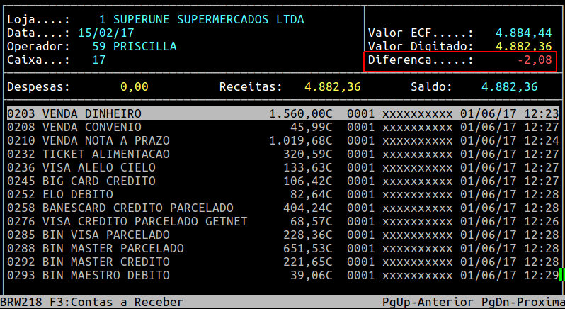
Para conferir o resultado do fechamento do(s) caixa(s) efetivamente, acesse em Movimento Caixa/ Lançamentos/ Relatórios/ Conferencia/ Diária:
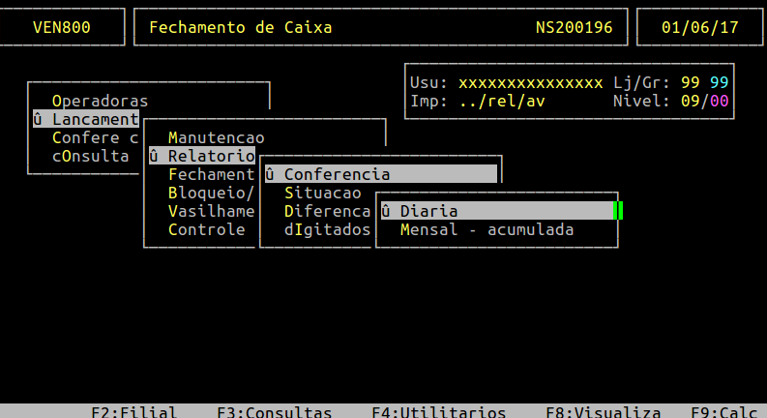

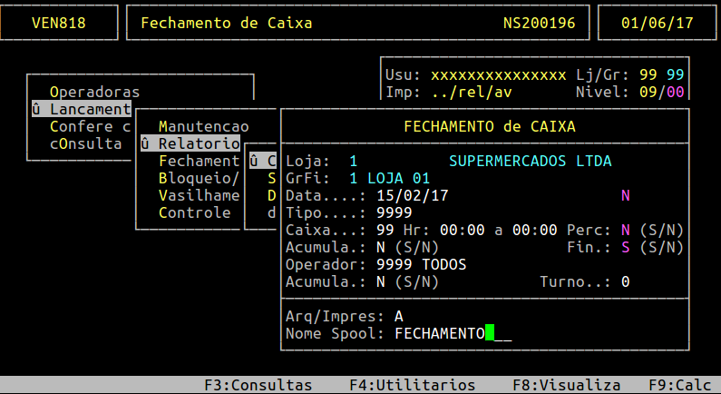
Campos referente a figura acima:
Loja: informe a filial loja que foi realizado o fechamento de caixa
Data: digite a data do movimento da venda dos caixas
Tipo: mantenha o código 9999 para exibir todas as digitações com os tipos gerenciais realizadas o fechamento de caixa. Este campo recomendamos especificar um tipo gerencial movimentado no fechamento de caixa quando há necessidade de analisar o resultado apenas do tipo
Caixa: mantenha o código 99 para exibir o fechamento de caixa de todos os caixas. Este campo recomendamos especificar um caixa movimentado no fechamento de caixa quando há necessidade de analisar o resultado apenas do caixa
Perc: Informe “N” como não ou “S” como sim, se desejar que o sistema mostre o percentual de representativa de cada forma de pagamento em relação ao montante das vendas realizadas no caixa do operador
Acumula: Informe “N” como não ou “S” como sim, se desejar que o sistema mostre o total acumulado de todos os tipos gerenciais movimentados no fechamento de caixa
Fin: Informe “N” como não ou “S” como sim, se desejar que o sistema mostre na coluna “Receber” do relatório todos os tipos gerenciais que foram gravados no contas a receber. Normalmente o sistema sugeri como padrão “S” para auxiliar o usuário que confere o fechamento de caixa
Arq/Impres: digite a tecla a, para geração do arquivo relatório;
Nome Spool: digite um nome para o arquivo.
Para visualizar o conteúdo do arquivo, pressione a tecla F8 (Visualizar) e digite o nome spool do arquivo, pressionando enter para visualização.
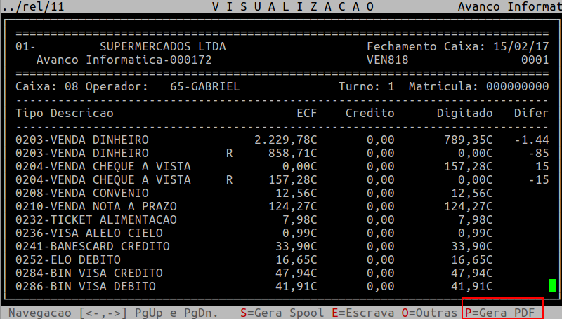
Se preferir, ao exibir o relatório na tela, tecle P para o sistema gerar o relatório em PDF:
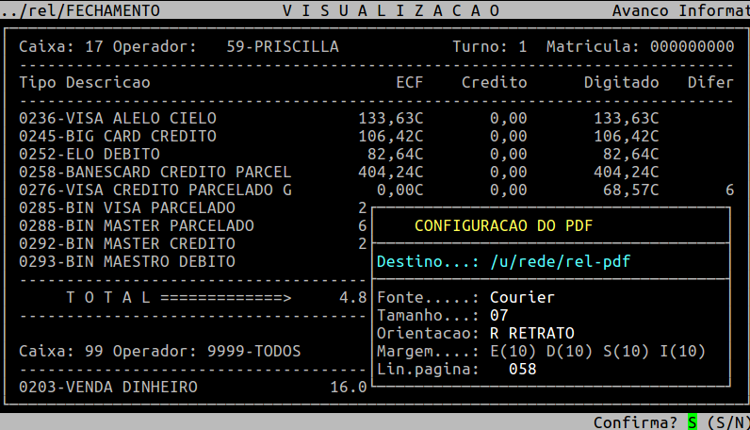
Para localizar o relatório em PDF, acesse meus locais de rede/servidor/hd/rel-pdf e encontre o arquivo com o nome do spool.
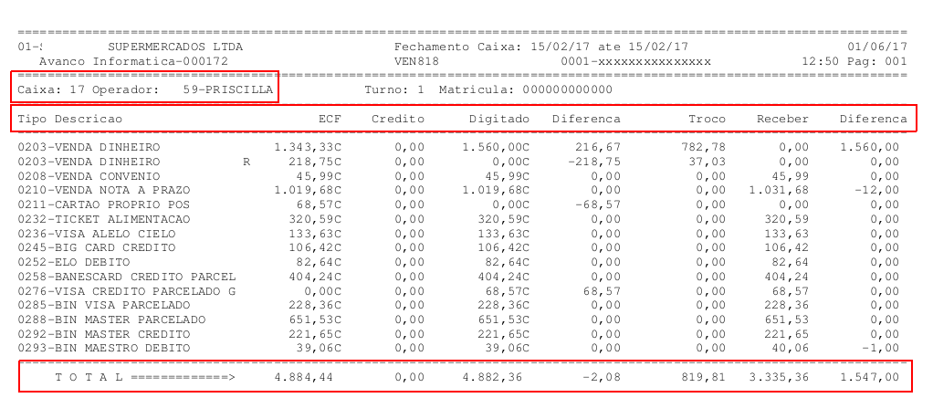
Campos referente ao relatório acima:
ECF: mostra o valor total de cupons fiscais finalizados pela forma de pagamento pelo caixa PDV
Crédito: neste campo só será exibido quando houver troco dado como contra-vale ao cliente ao invés do dinheiro, ou seja, o crédito que o cliente ainda tem com a empresa
Digitado: mostra o valor total de digitação realizado no fechamento de caixa
Diferença: é o resultado entre (ECF + Credito - Digitado)
Troco: não tem impacto ao fechamento de caixa. Apenas informativo do troco de dinheiro registrado no caixa PDV
Receber: mostra todos os tipos gerenciais que geram contas a receber. Sendo assim, no exemplo acima, veja que o dinheiro não trouxe valor por não fazer parte do contas a receber
Diferença: não tem impacto ao fechamento de caixa. Apenas mostra o resultado entre (Digitado – Receber).

Após a finalização do fechamento de caixa de todos os caixas, acesse Movimento Caixa/ Lançamentos/ Fechamento/ Fechamento, para o encerramento do fechamento.
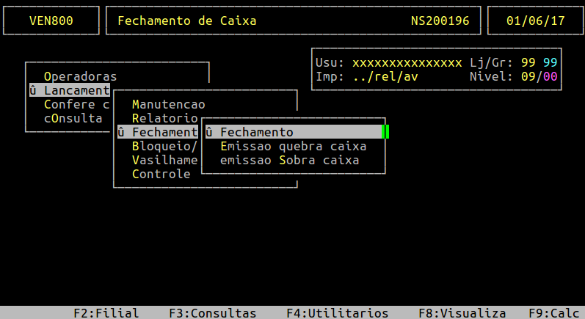

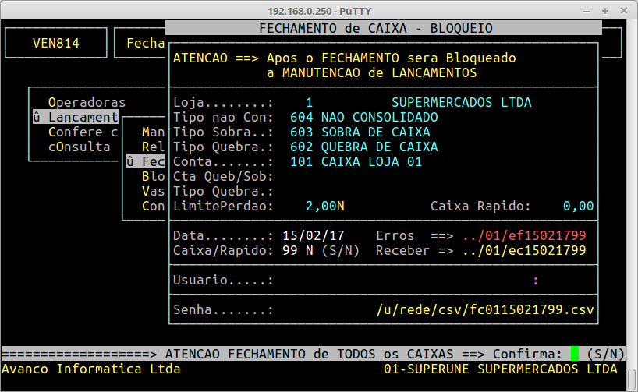
Observação: Antes de executar essa rotina, tenha certeza de que o fechamento de caixa não houve pendências a serem sanadas pois, após o encerramento, serão bloqueados as digitações dos caixas do fechamento de caixa do dia.

Campos da figura acima:

Loja: informe a filial loja com movimentação do fechamento de caixa
Tipo Não Con e Tipo Sobra: atualmente não tem funcionalidade no sistema
Tipo Quebra: informe o tipo gerencial cadastrado no plano de contas com o objetivo de gravar lançamentos de quebra de caixa no contas a receber de cada operador de caixa que ultrapassar o limite perdão definido pela empresa
Conta: informe a conta bancária onde o total de valores do tipo gerencial dinheiro serão creditados
Limite Perdão: defina um limite perdão para quebra de caixa que uma vez preenchido, ficará como padrão no sistema nos próximos encerramentos
Data: digite a data do movimento dos caixas a serem encerrados
Caixa/Rapido: digite 99 para o sistema encerra de todos os caixas. Se preferir poderá encerrar po caixa PDV observando que dois ou mais operadores de caixa poderão compor o mesmo caixa PDV
Senha: digite sua senha de acesso ao sistema avanço e confirme o encerramento.

